Analisis de Flexibilidad en Atletas Chilenos

Samuel Montalvo, Ph.D.

10/20/2022

primero importamos la data

library(readxl)  
Data <- read_excel("Data.xlsx")  
View(Data)

Lista de paquetes para analisar la data

library(dplyr)  
library(table1)  
library(ggplot2)  
library(ggprism)  
library(rstatix)  
library(kableExtra)

Veremos primero los nombres de la data

names(Data)

## [1] "ID" "Club" "Sexo" "Edad" "Años"   
## [6] "Día/semana" "Peso" "Talla" "IMC" "Sit_&_Reach"  
## [11] "Grupo"

Hombres y mujeres no estan escritos completos por lo tanto tendremos que darle un nombre completo

Data$Sexo <- recode_factor(Data$Sexo , 'M'= "Mujer", 'H' = "Hombre")

Tambien hubo un caso donde un participante esta como “NTeam” y los demas estan como “No Team”, se asume que que ambos son No_Team

Data$Grupo <- recode_factor(Data$Grupo, 'NTeam'= "No Team", "No Team"="No Team",  
 'Team'='Team')

La data se tiene que convertir de caracteres a numericos y cambiar los “,” por “.”, tambien cambiamos los labels para usar la data mas rapido

Data$Peso <- as.numeric(gsub(",",".",Data$Peso))  
label(Data$Peso) <- "Peso (kg)"  
Data$Talla <- as.numeric(gsub(",",".",Data$Talla))  
label(Data$Talla) <- "Talla (m)"  
Data$IMC <- as.numeric(gsub(",",".",Data$IMC))  
label(Data$IMC) <- "Indice de masa corporal (kg/m2)"  
Data$Años <- as.numeric(gsub(",",".",Data$Años))  
label(Data$Años) <- "Edad (años)"  
Data$`Sit_&_Reach` <- as.numeric(gsub(",",".",Data$`Sit_&_Reach`))  
Data <- rename(Data, Sit_Reach ="Sit_&_Reach" )  
label(Data$Sit_Reach) <- "Sit & Reach (cm)"

Ahora creamos una table con la data descriptiva

table <- table1(~ Edad + Peso +Talla + IMC +  
 Años + Sit_Reach | Sexo*Grupo, data=Data, overall=FALSE)  
t1flex(table)

La siguiente es una figura de boxplot con puntos individuales para observar mejor la data, en la cual podemos ver que si, aquellos que estan en Team tienen un valor mayor en Sit&Reach que aquellos que no.

Sit_Reach_figura <- Data %>%  
 ggplot(aes(x = Grupo, y = Sit_Reach, fill = Sexo,show.legend = TRUE)) +  
 geom_line(aes(group=ID), position = position_dodge(0.5)) +  
 geom_point(aes(fill=Sexo,group=ID),size=2.5,shape=21,  
 position = position_dodge(0.3),show.legend = TRUE) +  
 geom_boxplot(aes(x = Grupo, y = Sit_Reach, fill = Sexo),outlier.shape  
 = NA, alpha = .5, width = .35, colour = "black",show.legend = TRUE) +  
 scale_colour_brewer(palette = "Dark2")+  
 scale_fill_brewer(palette = "Dark2")+ theme_bw() +  
 ylab('Sit & Reach (cm)')+  
 xlab('Group') + theme_prism()  
Sit_Reach_figura

## geom_path: Each group consists of only one observation. Do you need to adjust  
## the group aesthetic?

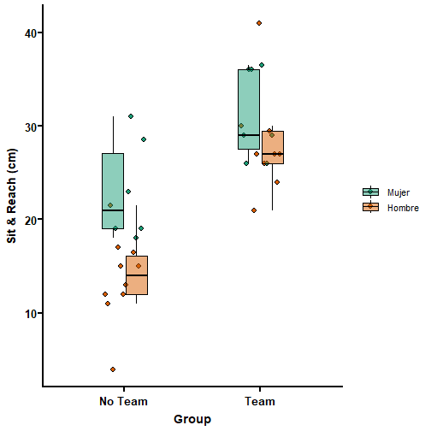

plot of chunk unnamed-chunk-8

ggsave("Sit_Reach_figura.png")

## Saving 7 x 7 in image  
## geom_path: Each group consists of only one observation. Do you need to adjust  
## the group aesthetic?

ahora vemos si la distribucion de la data es normal o no con el test de shapiro wilk data esta normalmente distribuida lo cual nos indica que podemos seguir con un test parametrico

Data %>% group_by(Grupo) %>% shapiro_test(Sit_Reach)

## # A tibble: 2 x 4  
## Grupo variable statistic p  
## <fct> <chr> <dbl> <dbl>  
## 1 No Team Sit_Reach 0.966 0.778  
## 2 Team Sit_Reach 0.912 0.124

prueba independiente de T

Data %>% t_test(Sit_Reach ~ Grupo)

## # A tibble: 1 x 8  
## .y. group1 group2 n1 n2 statistic df p  
## * <chr> <chr> <chr> <int> <int> <dbl> <dbl> <dbl>  
## 1 Sit_Reach No Team Team 16 16 -5.72 28.5 0.00000367

Los valores nos indican que exite un p muy por debajo del 0.01, lo cual no sindica que en nuestr hipotesis inicial es confirmada y aquellos que son parte del equipo tienen una flexibilidad mayor de la cadena posterior en mayor proporcion que aquellos que no parte del equipo.